Муниципальное бюджетное общеобразовательное учреждение
муниципального образования «Город Архангельск»
«Открытая (сменная) школа»

Исследовательская работа
«ИСПОЛЬЗОВАНИЕ ФИГУР СТЕРЕОМЕТРИИ
в архитектуре»

Работу выполнили:
Руководитель: Герасимова Светлана Евгеньевна
Ученик: Ковригина Яна Александровна

г. Архангельск

Содержание

1.Введение…………………………………………………………………………..3

2.Немного геометрии……………………………………………………………...5
3.Путешествие по Древнему Египту………………………………………….…7
4.Многогранники в архитектуре современных зданий………………………...13
5.Многогранники в архитектуре Архангельска………………………………...16
6.Заключение……………………………………………………………………...20
7.Литература………………………………………………………………………21

1.Введение

Человек проявляет интерес к фигурам стереометрии, а именно к многогранникам, на протяжении всей своей сознательной деятельности. Некоторые из многогранных тел встречаются в природе в виде кристаллов, другие - в виде вирусов (которые можно рассмотреть с помощью электронного микроскопа). Пчелы строили шестиугольные соты задолго до появления человека, а в истории цивилизации создание многогранных тел (подобных пирамидам) наряду с другими видами пластических искусств уходит в глубь веков.
Рассматривая многогранные формы, я обнаружила прикладное значение многогранников, особенно в архитектуре и строительстве.
Так появилась тема «Использование фигур стереометрии в архитектуре».
Архитектура - это очень объемная тема. Я решила сосредоточить свое внимание на архитектуре Древнего мира.
Цель работы: получив начальные представления о многогранниках, рассмотреть, какие формы многогранников нашли свое применение в архитектурных сооружениях.
В работе выделила три направления:
- изучить историю возникновения многогранников;
- рассмотреть формы многогранников;
- проследить, как геометрическая фигура «многогранник» используется в архитектурных сооружениях.
Работая над геометрическим материалом, я узнала, какие бывают многогранники, научилась строить их модели по разверткам, вычерчивать развертки для куба, параллелепипеда, пирамиды, призмы. Наблюдая за окружающими домами, выяснила, что основные формы зданий – кубы, параллелепипеды, крыши – это призмы или пирамиды. Но обнаружила, что в архитектуре используют не только многогранники, но и тела вращения. Встречаются башни – цилиндры, крыши в форме конуса.

2. Немного геометрии.

1.Призма
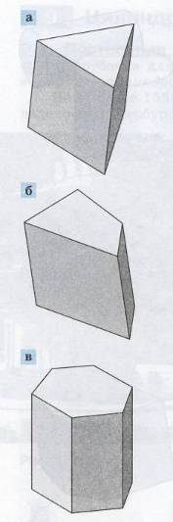
Призмой называется многогранник, две грани которого равные n-угольники с соответственно параллельными сторонами (основания), а остальные n граней – параллелограммы (боковые грани).
а) треугольная призма, б) четырехугольная призма,
в) шестиугольная призма.
2. Параллелепипед и куб
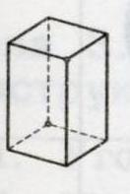
Прямоугольным прямым параллелепипедом называется параллелепипед, в основании которого - прямоугольник, а все боковые ребра перпендикулярны основанию
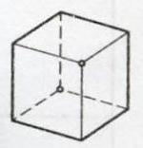

Кубом
называется прямоугольный параллелепипед с равными ребрами.

3.Пирамида

Пирамидой называется многогранник, одна грань которого – произвольный многоугольник, а остальные грани – треугольники, имеющие общую вершину
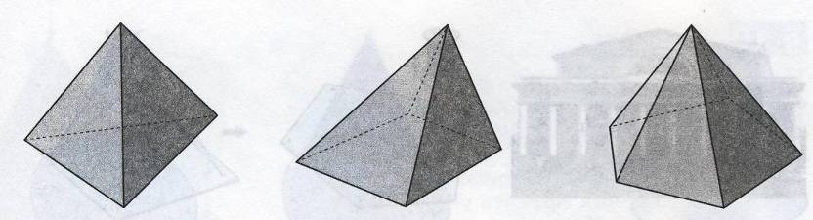

Треугольная Четырехугольная Пятиугольная
пирамида пирамида пирамида

4.Усеченная пирамида

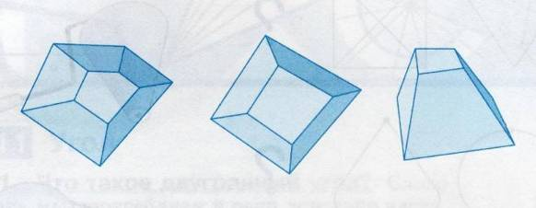

С тех пор, как человек вышел из пещер, он стал нуждаться в укрытии. Ему надо было спасаться от непогоды, хищных животных, врагов, холода. Ему нужен был кров. С этого можно начинать историю архитектуры – строительного искусства. Человек стал строить себе жилища и укрытия в виде шалаша, навеса, землянки с крышей. Архитектура начинается с крыши, как бы это ни казалось странным. От того, какая будет крыша (какая нужна), зависит толщина и размер стен, наличие опор и фундамента и вообще все строительство нижней части постройки. Но пока человек просто строил себе укрытие – это была еще не архитектура, а ее освоение.
Древнегреческий теоретик Витрувий так определил суть архитектуры: «Красота, польза и прочность».
Для поклонения богам люди стали строить различные храмы и святилища. Древние магические ритуалы происходили на природе, но священное место должно было быть как-то оформлено и отмечено. Появляются первые стоящие каменные исполины – мегалиты. Польза в них есть, прочность тоже. Спустя 5 тысяч лет они стоят как вечные стражи, поставленные на своих местах в вертикальном положении древними строителями, которые освоили законы равновесия и тектоники. Появляется и красота - древним святилищам придается определенная символическая форма, они до сих пор вселяют в нас различные чувства. Значит, даже очень древняя постройка может вызвать в нас какие-то чувства, что-то помочь понять, что-то поведать.
Великий архитектор 20 века Ле Корбюзье в 1923 году, рассуждая о том, что такое архитектура, писал: «Вы используете в качестве строительного материала камень, дерево, бетон, вы сооружаете из него дома или дворцы; это есть строительство. Но вдруг, вы тронули мое сердце, и мне стало хорошо. Я счастлив и восклицаю: «Как красиво!» Это уже архитектура.»
Архитектура настраивает на определенный ритм движения, который делает ее похожей на «застывшую музыку».
3.Путешествие по Древнему Египету

Все на свете боится времени, а время боится пирамид
Если мы с вами отправимся в путешествие по Семи чудесам света, то непременно попадем к первому и единственно сохранившемуся из них – пирамидам в Гизе, долине реки Нил. Уже в древности египетские пирамиды считались чудом света. Нил был для египтян стержнем страны, а воды его приносили плодородие земле – основному богатству страны. Нил для египтян имел очень большое символическое значение. Слева, на Западе, садилось солнце – это была страна мертвых, а на Востоке, справа, солнце всходило – это была страна жизни. Для египтян жизнь на земле была лишь коротким мигом – всю земную жизнь они готовились к жизни вечной, загробной.
Самые главные постройки Древнего Египта сосредоточены на Западном берегу Нила. Именно они построены из вечного материала – камня. Дворцы, дома строились из недолговечных материалов – сырцового кирпича, всего-навсего обожженного на солнце, из дерева или тростника, обмазанного глиной. Они не были долговечны.
Главный культ Египта – культ загробной жизни. Египтяне всю жизнь готовились к смерти. Когда фараон рождался, он начинал строить себе гробницу – дом смерти. Колоссальные усилия всего населения страны уходили на то, чтобы построить храм вечности.
Особенность Древнего Египта — выработка устойчивых форм архитектурных сооружений. Так происходило формирование канона заупокойного храма.
Первоначально погребение имело форму мастабы. Мастаба — современное название гробниц Древнего царства — наземное прямоугольное сооружение со слегка наклоненными к центру стенами (по форме напоминает усеченную пирамиду).
Следующий этап оформления заупокойного храма — это ступенчатые пирамиды. Самая древняя пирамида - ступенчатая пирамида фараона Джосера, созданная зодчим Имхотепом в 28 в. до н.э. Она представляла собой поставленные друг на друга шесть сложенных из камня и уменьшающихся в размерах мастаб. Погребальные помещения были высечены в скалистом основании под пирамидой. План пирамиды прямоугольный, основание 125 м на 109 м. Пирамида Джосера достигала 62,5 м в высоту, две боковые грани наклонены под углом 50 градусов. Решающее значение пирамида Джосера имела в том смысле, что здания стали расти вверх и камень был определен как главный материал монументального зодчества. Возле пирамиды Джосера ученые нашли обломки его статуи и пьедестал с именем Имхотепа. Для древних египтян архитектор обязан был быть великим астрономом, математиком, инженером. Ему приходилось не только рассчитывать, как поставить на земле камни, но и как сориентировать свою постройку по сторонам света и под каким углом направить грани пирамиды. Имхотеп был не только архитектором, но и великим жрецом и таким блестящим медиком, что через две тысячи лет греки обожествили его под именем Асклепия (Эскулап – у римлян).
Гораздо ближе по своей форме к классическим пирамидам были пирамиды фараона Снофру. Одна их них - так называемая «красная пирамида», ширина которой вдвое больше высоты (100 на 215 м),- знаменитая «ромбовидная, или изломанная пирамида». Своим названием пирамида обязана своеобразной форме; ее грани почти с середины изменяют наклон с 50 градусов 40 минут до 43 градусов. Вторая пирамида - еще одно оригинальное произведение Снефру - «ложная пирамида». Она представляется как высокая ступень, на которой возвышаются две пирамиды
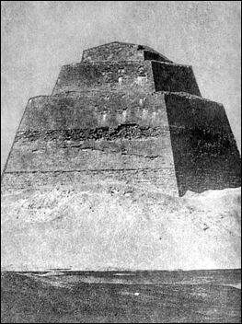
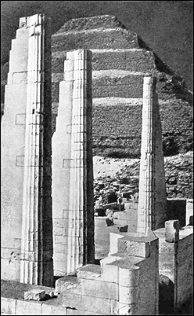

«Ложная пирамида» Снефру

Ступенчатая пирамида фараона Джосера
Ступенчатые пирамиды просуществовали немногим более сто лет. И начался период пирамид классического типа. Три великие пирамиды – пирамида фараона Хеопса, пирамида фараона Хефрена и пирамида фараона Микерена - это единственное чудо света, оставшееся от семи, воспетых греками во II веке до Рождества Христова. Пирамида Хеопса, сына Снофру, — самая большая и знаменитая из них. Требовалось двадцать лет и 10 тысяч строителей, чтобы ее воздвигнуть.
Ученые подсчитали, что пирамида состоит из 2 млн 300 тысяч каменных блоков. Пирамида монолитна и состоит из огромных блоков камня, средний вес которых две с половиной тонны. Некоторые из них весили до 30 тонн. Верхний блок — “пирамидон” высотой в 9 м завершил строительство. Хочется отметить обработку поверхностей каждой каменной глыбы. Камни были отшлифованы так, что между ними можно просунуть разве что лезвие бритвы. Никакого связующего раствора между ними нет, они держатся только своим собственным весом.
Если смотреть на эту пирамиду снизу, создается впечатление гигантской лестницы, ведущей в бесконечность. Это впечатление, порождающее восхищение и благоговение, подчеркивается почти полным отсутствием внешней облицовки, что оставляет открытым внутренние блоки, составляющие как бы грандиозные ступени. Изначально ее высота достигала 146 м ( сейчас 137 м), а на вершине находится маленькая площадка шириной 10 м. Длина пирамиды 233 м.
В отношениях высоты и основания пирамиды содержалось число «пи», при высоте в 318 локтей и основании 500 локтей отношение удвоенного основания к высоте отвечало священному для египтян числу.
Пирамида Хефрена (высота 136,5 м , длина 210,5 м, угол наклона граней около 50 градусов) в древности была облицована белыми плитами известняка, от которого остался «капюшон» - последний уцелевший фрагмент наружной обшивки. Она стоит посредине великой триады пирамид. Около нее лежит самый известный Великий сфинкс с лицом фараона Хефрена. Пирамиды Хеопса и Хефрена стоят строго по диагонали с северо – востока на юго – запад, таким образом ни одна из них не заслоняет солнце от других.
Пирамида Микерина, как и две предыдущие, имела в плане квадратное основание, каждая сторона которого равна 108,4 м. Пирамида достигала в высоту 66,5 м, а угол наклона ее стен составил 51 градус. К югу от пирамиды находились три связанные с нею общей стеной небольшие пирамиды.
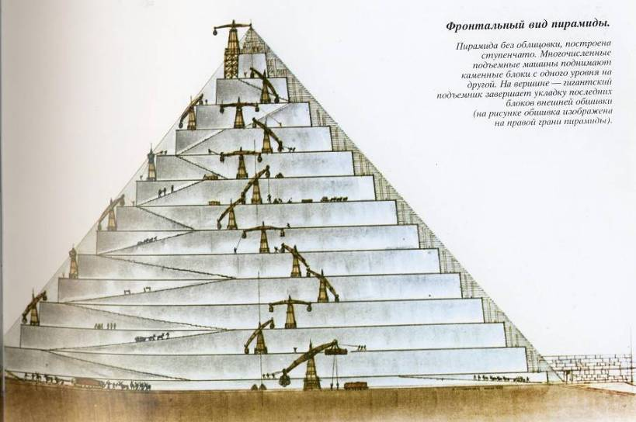
Фронтальный вид пирамиды
В пирамидах Гизы впервые встречаются свободно стоящие колонны с круглыми стволами и четырехгранные. Именно в классических пирамидах колонна отделяется от стены. Складывается тип пальмовидной, папирусовидной и лотосовидной капители колонн.

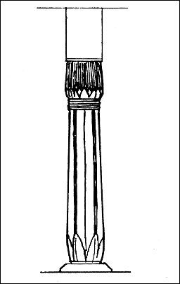
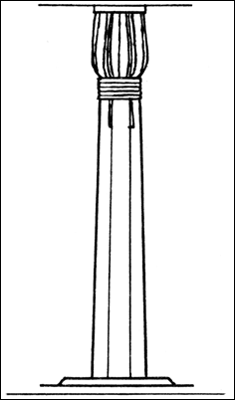

Папирусовидная колонна Лотосовидная колонна
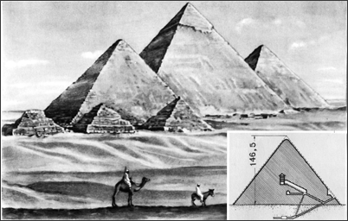

Большие пирамиды в Гизе
В дальнейшем, пирамиды становятся частью погребального комплекса.
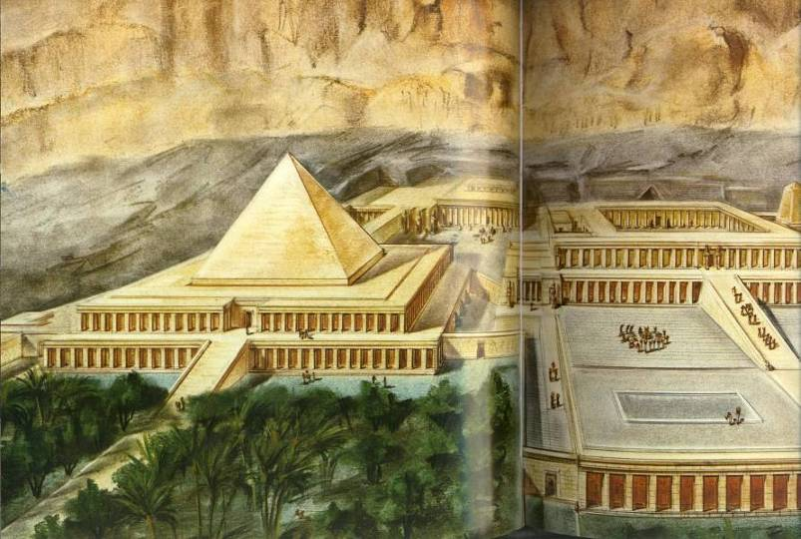

Некрополь Монтухотепа I
На восточном берегу Нила строились храмы, посвященные великому богу Амону – Ра. Архитектура, как и все искусство Египта, была очень традиционной. Каноны, существовавшие там, никто не смел нарушать. Перед входом в храм стояли огромные статуи фараонов. Рядом с ними обелиски. Обелиск – это застывший солнечный луч.
Наибольшее распространение получает тип храма с четким прямоугольным планом, включающим открытый двор, обнесенный колоннадой, колонный зал и святилище. Фасадом храмы обращались к Нилу, от которого шла дорога, обрамленная по сторонам каменными сфинксами или баранами. Вход окаймляли каменные пилоны — сужающиеся кверху в форме трапеции стены, разделенные узким проходом посередине.
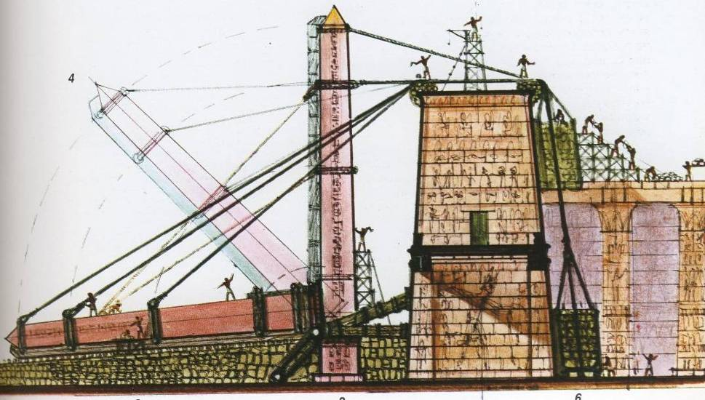
Постройка храма
Перед пилонами возвышались обелиски и колоссальные статуи фараонов. За пилоном открывался прямоугольный в плане открытый двор, обнесенный колоннами. Каменная колоннада в центре двора по главной оси намечала прямую линию пути в колонные залы, к молельням и кладовым. Стены храмов покрыты монументальными рельефами.
4.Многогранники в архитектуре современных зданий.

Александрийский маяк  В 285 году до н.э.на острове Фарос архитектор Сострат Книдский приступил к строительству маяка. Маяк строился пять лет и получился в виде трехэтажной башни выотой 120 метров. В основании он был квадратом со стороной тридцать метров, первый 60-метровый этаж башни был сложен из каменных плит и поддерживал 40-метровую восьмигранную башню, облицованную белым мрамором. На третьем этаже, в круглой, обнесенной колоннами башне, вечно горел громадный костер, отражавшийся сложной системой зеркал. | 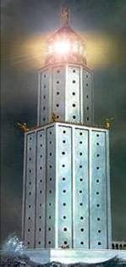

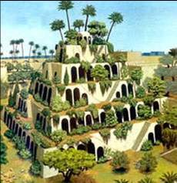 | Висячие сады Семирамиды  Дворец Навуходоносора был построен для его жены Семирамиды на обширной кирпичной площадке, высоко поднимавшейся над окружающей местностью. Пять дворов следовали один за другим с востока на запад, во дворы выходили двери многочисленных комнат. Фасад украшали стройные желтые колонны с голубыми завитками. Окон не было, и свет проникал через три широкие двери.

Галикарнасский мавзолей  Лучшие архитекторы того времени построили мавзолей в виде почти квадратного здания, первый этаж которого был собственно усыпальницей. Снаружи эта громадная погребальная камера, площадью 5000 кв. метров и высотой около 20 метров, была обложена отесанными и отполированными плитами белого мрамора. Во втором этаже, окруженном колоннадой, хранились жертвоприношения, крышей же мавзолея служила пирамида. | 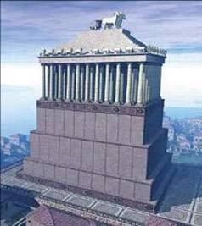
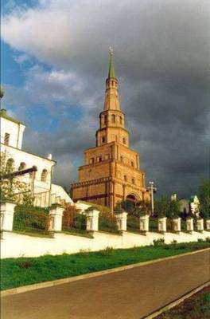 | Башня Сююмбике  Башня Сююмбике находится в Казани и состоит из семи ярусов, нижние ярусы представляют из себя параллелепипеды а верхние - многогранники.
Спасская башня Кремля  Четырехъярусная Спасская башня с надвратной церковью Спаса Нерукотворного — главный въезд в Казанский кремль — расположена в южном прясле крепостной стены. Возведена в XVI веке псковскими зодчими Иваном Ширяем и Постником Яковлевым по прозванию «Барма». Башня неоднократно перестраивалась, во все века ей как главной кремлевской башне уделяли особое внимание.  Четыре яруса башни представляют из себя куб, многогранники и пирамиду. | 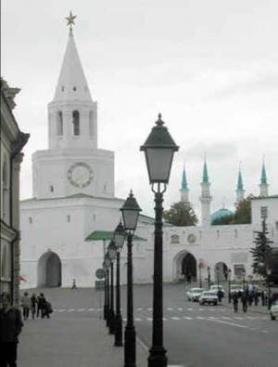

Таким образом, в архитектуре современных зданий мы можем увидеть использование таких многогранников, как призма, пирамида, куб, усеченная пирамида.
5. Многогранники в архитектуре города Архангельска.
Город Архангельск расположился вдоль всей береговой линии самой крупной реки севера Северной Двины. Начиная с 1794 года, в Архангельске стало проводиться строительство, согласно составленному правительством плану. Новый план строительства включал в себя и все старинные постройки из дерева и камня.
Современный Архангельск получил свой нынешний вид только в 1950 году, в котором был заново перестроен как портовый город.
Вот некоторые здания, где можно увидеть в их архитектуре некоторые многогранники.
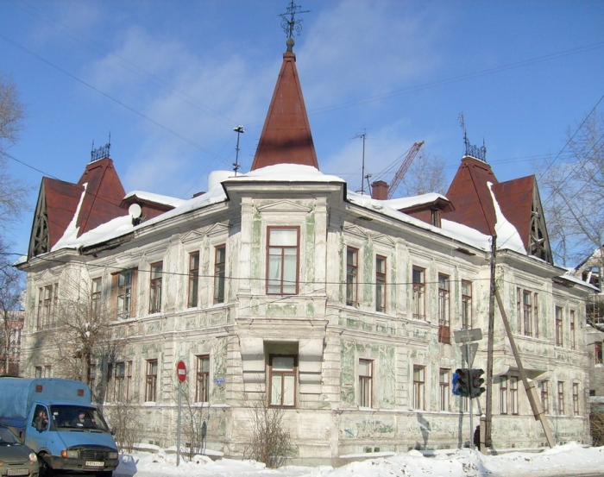
Дом Н.А.Калинина.

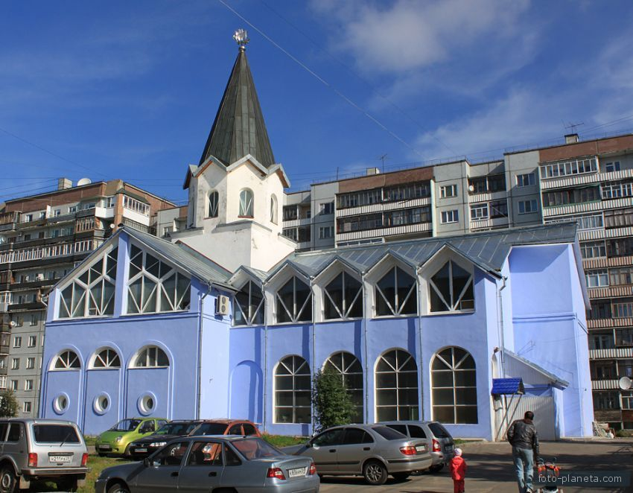

Здание Соломбалы-АРТ.

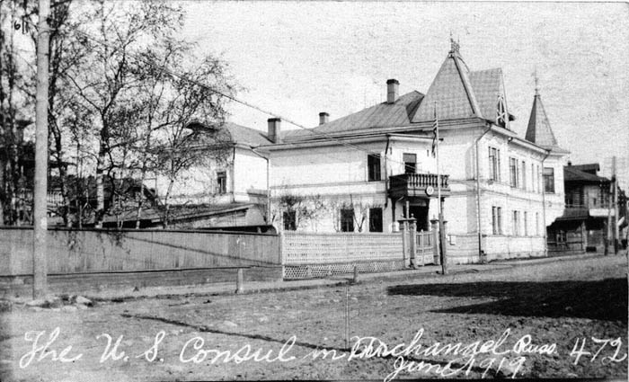
Старые постройки Архангельска.
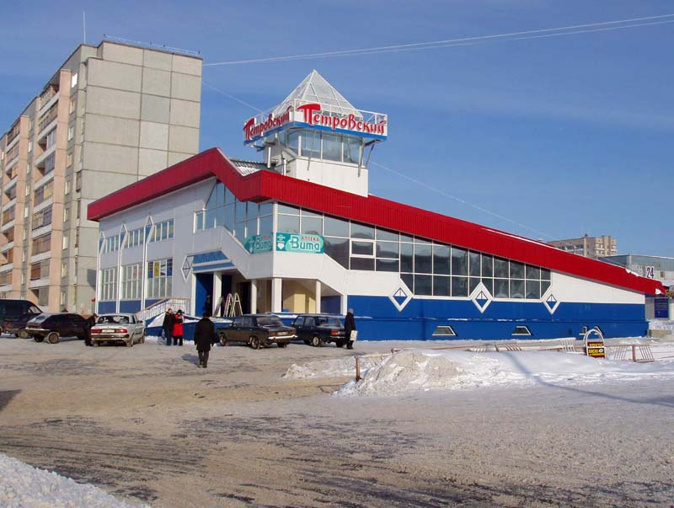
Торговый центр «Петровский»
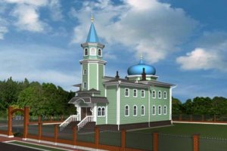
Начались работы по восстановлению северной мечети. Деревянное здание мечети в Архангельске было построено в 1905 г.

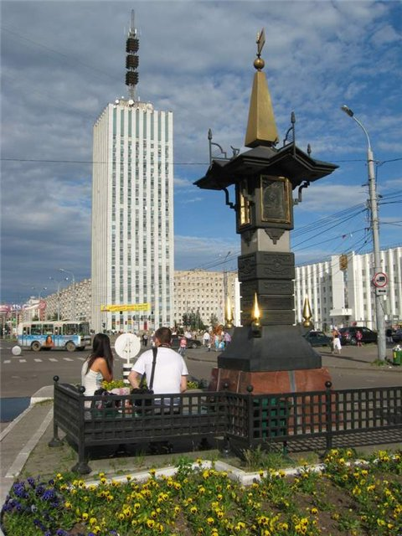
Нулевой километр Архангельска и высотка.

Торговый центр «Пирамида»
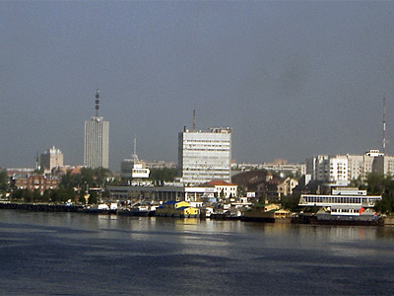
Вид города Архангельска с левого берега Двины.
6.Заключение
Мы знаем достаточно много плоских и пространственных фигур, которые называют геометрическими телами. Они, с одной стороны являются абстракциями от реальных объектов, которые нас окружают, а, с другой, являются прообразами, моделями формы тех объектов, которые создает своими руками человек. Следует отметить, что применяя разные геометрические формы в архитектуре, можно создавать разнообразные архитектурные сооружения, непохожие друг на друга. Анализируя некоторые архитектурные сооружения города, и сравнивая геометрические формы, входящие в их конструкции, можно заметить, что, несмотря на похожесть зданий. В архитектуре каждого есть такие геометрические формы, которые делают их различными.
В архитектуре города Архангельска можно увидеть различные геометрические формы. Их разнообразие зависит от возраста города и от степени его развития.
Без геометрии не было бы ничего, ведь все здания, которые окружают нас - это геометрические фигуры. Сначала - более простые, такие как квадрат, прямоугольник, шар. Затем - более сложные: призмы, тетраэдры, пирамиды и т.д. но мы не всегда обращаем внимание на окружающие нас здания. В далекой древности, еще не имея никакого представления о геометрии, люди строили себе жилища и дома различных форм. Формы многогранников придают зданиям особый вид.
Таким образом, можно сделать следующие выводы:
- применение различных геометрических форм в архитектурных сооружениях дает возможность изменить традиционную архитектуру города;
- застройка города абстрактными, современными конструкциями делает его более привлекательным для гостей.
С поставленными задачами я справилась и считаю, что многогранники в архитектуре необходимы. Ведь это не просто красивые и большие здания, это прочные, надежные и уникальные сооружения, которые еще много лет будут поражать своей прочностью, величественностью и таинственностью.

7.Литература

1. Н.А. Дмитриева Краткая история искусств, Москва,1988г.
2. Энциклопедия знаний. Искусство . 2001г.
3. Н.А. Ионина 100 великих замков , 2007г.
4. Т.Г.Ходот, А.Ю. Ходот Наглядная геометрия ,2007г.
5. И.Ф. Шарыгин, Л.Н. Ерганжиева Наглядная геометрия, 2007г.

